LIAISON BAC PRO – BTS EN MATHEMATIQUES
Activité : Inéquations du premier degré à une inconnue
Niveau : Première et terminale bac pro
Durée : 2 h

Objectifs
Objectif général | Résoudre une inéquation du 1er degré à 1 inconnue.
Connaissances | Méthodes de résolution, algébrique et graphique, d’une inéquation du 1er degré à 1 inc.  Améliorer la maîtrise du calcul littéral et des représentations graphiques.
Capacités mathématiques | Résoudre algébriquement et graphiquement une inéquation du 1er degré à 1 inconnue de la forme A(x) < B(x) ou A(x) ≤ B(x) ou A(x) > B(x) ou A(x) ≥ B(x).  Résoudre une inéquation se ramenant au 1er degré de la forme A(x).B(x) < 0.  Développer, réduire, simplifier une expression littérale.
Attitudes transversales | Le goût de chercher et de raisonner.  La rigueur et la précision.
Capacités cognitives | Capacité de représentation (donner du sens aux expressions en x et à l’inégalité).  Flexibilité mentale (permettre à l’élève de réfléchir sur sa peur et de surmonter son stress face à une inéquation à résoudre).

Déroulement
Etape 1  Rappels de seconde pro  +  Objectifs du cours  Phase magistrale  Support : Tableau | Une inéquation du 1er degré à 1 inconnue x est une contrainte sur l’inconnue x faisant intervenir une ou deux expressions en x du 1er degré et un signe d’inégalité <, ≤, > ou ≥.  Exemples : 3x – 4 > 14 x - 2 ≤ 10 + 5x  Résoudre une inéquation c’est trouver l’ensemble des nombres x vérifiant l’inégalité.  Pour résoudre une inéquation, on précisera toujours dans quel ensemble on cherche les solutions : ensemble des entiers naturels, ensemble des réels, intervalle [a ; b], …  La résolution peut se faire graphiquement et plus rigoureusement par le calcul (algébriquement). L’utilisation des TIC peut aussi être envisagée.
Etape 2  Rappels des règles  Exemples de résolution graphique et algébrique  Phase magistrale  Support :  Prof/Tableau (éventuellement vidéoprojecteur + logiciel de géométrie dynamique)  Elève/cahier | Quels que soient les nombres A, B et C.  Si A < B alors B > A  Si A < B alors A ± C < B ± C  Si A < B et si C est positif non nul alors AC < BC ou A/C < B/C  Si A < B et si C est négatif non nul alors AC > BC ou A/C > B/C
 | Exemple 1  Résoudre dans R : 3x – 4 > 14  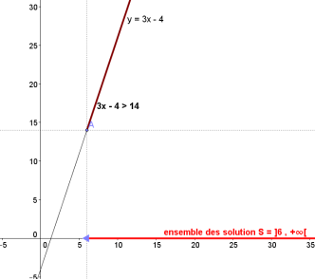  3x – 4 > 14  3x > 14 + 4  3x > 18  x > 18/3  x > 6 | Exemple 2  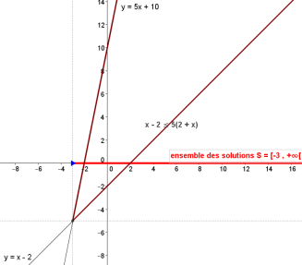  Résoudre dans R : x - 2 ≤ 5(2 + x)  x - 2 ≤ 5(2 + x)  x – 2 ≤ 10 + 5x  x – 5x ≤ 10 + 2  -4x ≤ 12  x ≥ 12/(-4)  x ≥ -3
Etape 3  Résolution d’inéquations.  Phase individuelle  Support : élève/cahier + TIC  (Le logiciel Nombrexe peut être utilisé pour générer des inéquations) | 1) On fait résoudre algébriquement (et graphiquement avec les TIC) d’autres inéquations dans l’ensemble des réels : 3x + 1 < 5x ; 8x + 3 > 0 ; 8x + 3 ≤ 1 – x ; -2x + 1 > 4x + 5 ; …  2) On complique en faisant résoudre des inéquations dans d’autres ensembles.  3) On complique aussi avec des expressions plus longues, des développements à réaliser, des coefficients fractionnaires, des variables nommées différemment.  4) On fait résoudre des inéquations de la forme A(x).B(x) < 0. On présentera au préalable, à l’aide d’un exemple, la méthode qui permet d’étudier le signe des différents facteurs et d’en faire la synthèse dans un tableau.

